FUNEPE - FUNDAÇÃO EDUCACIONAL DE PENÁPOLIS CURSO DE ENGENHARIA DE SOFTWARE

ARTHUR CHOTOLLI ERICK A. CARRILHO GABRIEL ROSSI LUCAS
MATEUS RYAN RAMOS VITOR RAVEL

TECHNOWILDS

Roteiro de Desenvolvimento: Levantamento de Requisitos
PENÁPOLIS - SP 2025

ARTHUR CHOTOLLI ERICK A. CARRILHO GABRIEL ROSSI LUCAS MATEUS RYAN RAMOS VITOR RAVEL

TECHNOWILDS

Roteiro de Desenvolvimento: Levantamento de Requisitos

Trabalho apresentado ao Curso de Engenharia de Software da Fundação Educacional de Penápolis (FUNEPE), como requisito parcial para a avaliação da disciplina de Engenharia de Software
Orientador: Prof. Evandro Estevam

PENÁPOLIS - SP 2025

Este documento apresenta o roteiro de desenvolvimento e os requisitos técnicos para a criação do protótipo do jogo TechnoWilds, um RPG 2D desenvolvido na plataforma Unity. O objetivo central do projeto foi entregar uma demonstração funcional que unisse a exploração de mapas com um sistema de combate estratégico por turnos, utilizando uma arquitetura de programação modular para facilitar a manutenção e expansão do código.
A experiência do usuário começa em um menu principal interativo com efeitos visuais de profundidade que reagem ao movimento do mouse, permitindo iniciar o jogo ou sair da aplicação. Durante a jogabilidade, o personagem se movimenta pelo cenário com física aplicada e é seguido suavemente pela câmera, até que colida com inimigos, o que aciona a transição para a cena de batalha.
No combate, o sistema gerencia os turnos entre o jogador e o oponente, oferecendo opções de atacar, utilizar habilidades ou fugir. A mecânica de dano é calculada com base nos atributos de ataque e defesa, aplicando multiplicadores que aumentam ou reduzem o impacto dependendo das fraquezas e resistências elementares dos combatentes, tudo acompanhado por feedback sonoro e visual.
Com a conclusão bem-sucedida do protótipo, o documento delineia os próximos passos para o desenvolvimento da versão completa. O planejamento futuro inclui a implementação de um inventário de itens consumíveis, um sistema de progressão por níveis e experiência, mecânicas para a captura e gerenciamento de monstros na equipe, e o aprimoramento da inteligência artificial dos inimigos para decisões mais estratégicas.

Sumário
1. Levantamento de requisitos 2
1.1 – Ficha de Requisitos. 2
2. Casos de Uso 4
2.1 Lista de Casos de Uso 4
2.2 Diagrama de Caso de Uso Geral 5
2.3 Especificação dos Casos de Uso 5
Cenário Principal 6
Cenários Alternativos Erro! Indicador não definido.
3. Diagrama de classe (nível análise) 11
4. Conclusão 11
5. Projetos Futuros 11
6. Referências Bibliográficas 12

Levantamento de requisitos
Nesta seção, são documentados os requisitos para o protótipo funcional (DEMO) do projeto Technowilds.
A técnica de levantamento de requisitos utilizada foi a Entrevista, realizada de forma interativa para definir o escopo da versão demonstrativa do jogo. Os requisitos foram classificados como funcionais (RF) e não funcionais (RNF).

– Ficha de Requisitos.
RF01* | Gerenciar Menu Principal
- O sistema deve exibir um menu principal com opções de "Iniciar Jogo", "Carregar Jogo" e "Sair".
- O botão "Iniciar Jogo" deve carregar a cena do Mapa).
- O botão "Carregar Jogo" deve registrar uma mensagem de "não implementado".
- O botão "Sair" deve fechar a aplicação.
RF02* | Movimentar Jogador no Mapa
- O jogador deve poder controlar um personagem no mapa.
- A entrada de movimento (Horizontal/Vertical) deve ser lida e normalizada.
- O movimento deve ser aplicado através de física.
RF03* | Seguir Jogador com a Câmera
- A câmera principal deve seguir suavemente o jogador.
- A câmera deve manter um distanciamento pré-definido.
RF04* | Iniciar Batalha por Encontro
- Objetos no mapa devem ter um Collider2D (gatilho/trigger).
- Ao colidir com um objeto com a tag "Player", o GameManager deve ser acionado para iniciar a batalha.
- O GameManager deve armazenar os dados da criatura do jogador e do inimigo e carregar a cena de Batalha.
RF05* | Gerenciar Sistema de Batalha por Turnos
- A batalha deve ser controlada por um BattleManager.
- O sistema deve operar em estados definidos (START, PLAYERTURN, ENEMYTURN, WON, LOST).
- O BattleManager deve instanciar os prefabs visuais e criar as instâncias lógicas (Creature) dos combatentes.
RF06* | Exibir Interface de Batalha (HUD)
- O sistema deve exibir um BattleHUD para o jogador e para o inimigo.
- O HUD deve ser inicializado com os dados da criatura (Nome, Nível, HP Máx., SP Máx.).
- O HUD deve ter métodos para atualizar o HP e o SP.
RF07* | Exibir Ações do Jogador
- No turno do jogador, um gerenciador de UI deve exibir o painel de ações principal.
- O jogador deve ter as opções "Atacar", "Habilidades", "Itens" e "Fugir".
RF08* | Gerar Lista de Ataques Dinamicamente
- Ao clicar em "Atacar", o gerenciador de UI deve ler a lista de ataques da criatura do jogador.
- O sistema deve instanciar um prefab de botão para cada ataque disponível, preenchendo o nome e configurando o clique.
RF09* | Executar Lógica de Ataque
- Ao selecionar um ataque, o BattleManager deve ser notificado.
- O sistema deve verificar se o atacante tem SP suficiente para o custo de SP do ataque.
- O método AttackTarget do atacante deve ser chamado, que por sua vez chama o TakeDamage do defensor.
RF10* | Calcular Dano e Tipagem
- O método TakeDamage deve calcular o dano final.
- A fórmula base deve ser: (dano do ataque + valor de ataque do atacante) – defesa do defensor.
- O sistema deve ler o tipo da criatura do defensor e o tipo do ataque.
- O dano deve ser multiplicado (ex: 2.0x) se o tipo do ataque estiver na lista weaknesses do defensor.
- O dano deve ser reduzido (ex: 0.5x) se o tipo do ataque estiver na lista resistances do defensor.
RF11* |  | Gerenciar Fim de Batalha
- Após cada ataque, o BattleManager deve verificar se o HP do alvo é <= 0.
- Se a vida do inimigo for <= 0, o estado deve mudar para WON e a rotina EndBattle deve ser chamada.
- Se a vida do jogador for <= 0, o estado deve mudar para LOST e a rotina EndBattle deve ser chamada.
RF12* |  | Concluir o Jogo
- A rotina EndBattle deve esperar alguns segundos e carregar a cena de Créditos.
- A cena de Créditos deve ter um botão que leva de volta ao Menu Principal.

RNF01* | Áudio de Batalha
- O sistema deve ter um BattleAudioManager dedicado.
- Deve haver áudio separado para música de fundo (menu, mapa, batalha, créditos) e efeitos (ataques, dano).
- Ataques devem especificar seu próprio som de ataque.
RNF02* | Feedback Visual de Dano
- Criaturas devem fornecer feedback ao tomar dano.
- O feedback deve incluir um "flash" (troca de material) e um "shake" (tremor de posição).
RNF03* |  | Design de Jogo Baseado em Dados (ScriptableObject)
- Todas as definições de jogo (Criaturas, Ataques, Tipos) devem ser ScriptableObjects para permitir design modular e desacoplado do código.
RNF04* |  | Efeito de Parallax no Menu
- A imagem de fundo do menu principal deve ter um efeito de parallax que reage sutilmente ao movimento do mouse.
RNF05* |  | Arquitetura POO (Orientada a Objetos)
- O código deve ser estruturado usando os pilares da POO, incluindo Herança, Encapsulamento, Abstração e Polimorfismo.
RNF06* |  | Efeitos Visuais de Ataque
- Ataques devem poder definir um Prefab de animação. O BattleManager deve instanciar este prefab na posição do alvo durante o ataque.
- Efeitos visuais devem se autodestruir após um tempo.

Figura 1 – Ficha de Requisitos

Casos de Uso

Lista de Casos de Uso
Número | Caso de uso | Descrição | Ator | Requisitos
UC01 | Navegar no Menu Principal | Permite ao jogador iniciar, carregar ou sair do jogo. | Jogador | RF01, RF13, RNF05
UC02 | Explorar o Mapa | Permite ao jogador movimentar seu avatar pela cena do mapa. | Jogador | RF02, RF03
UC03 | Iniciar Batalha | Inicia uma cena de batalha ao colidir com um inimigo no mapa. | Jogador | RF04, RF05
UC04 | Executar Turno de Batalha | Permite ao jogador selecionar e executar ações de combate (atacar, usar habilidades, etc.) contra um inimigo. | Jogador | RF05, RF06, RF07, RF08, RF09, RF10, RF11, RNF01, RNF02, RNF03
UC05 | Concluir Jogo | Conclui o loop de jogabilidade após a batalha (vitória ou derrota), levando a uma tela de créditos e de volta ao menu. | Jogador | RF12, RF13

Figura 2 – Lista de Casos de Uso

Diagrama de Caso de Uso Geral
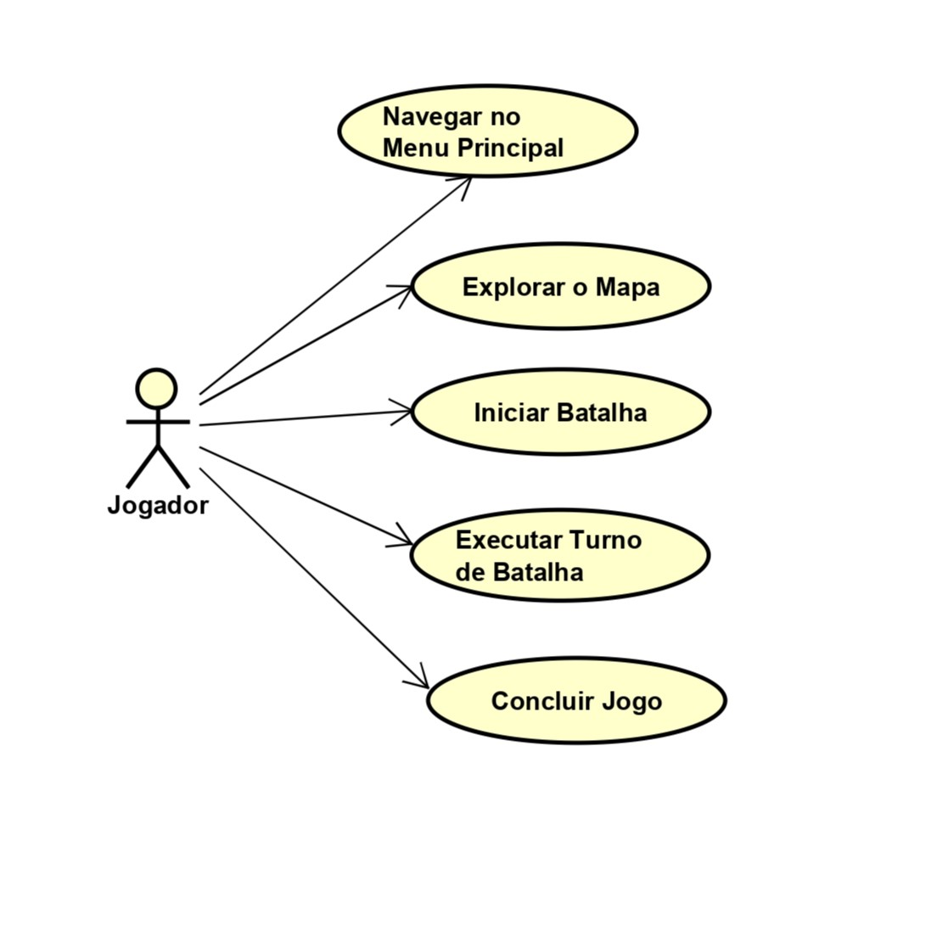

Figura 3 – Diagrama de Caso de Uso Geral

Especificação dos Casos de Uso
Caso de Uso 01 – Menu Inicial

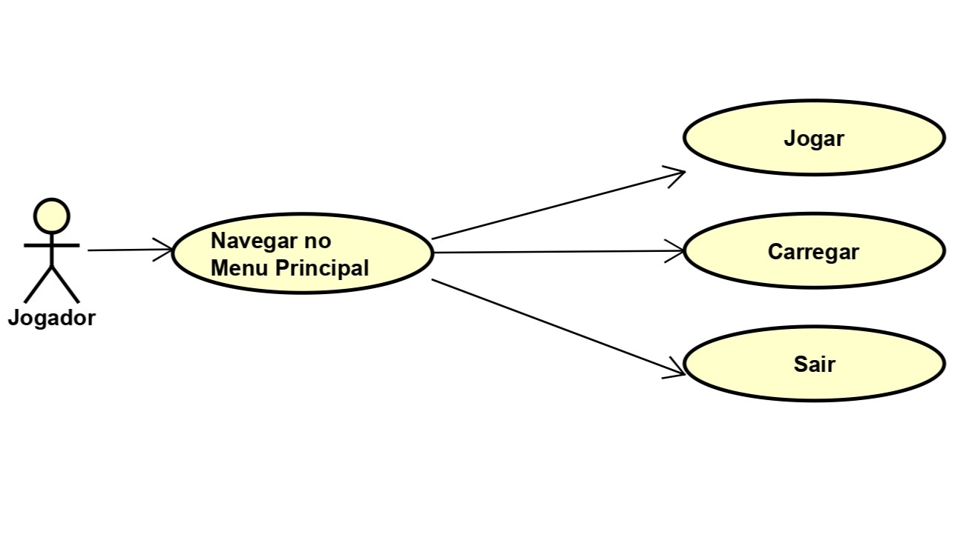

Cenário Principal
- Iniciar Jogo
- Carregar Jogo
- Sair do jogo

Cenário Alternativo
- Iniciar um novo jogo
- Sair do jogo, abriu sem querer

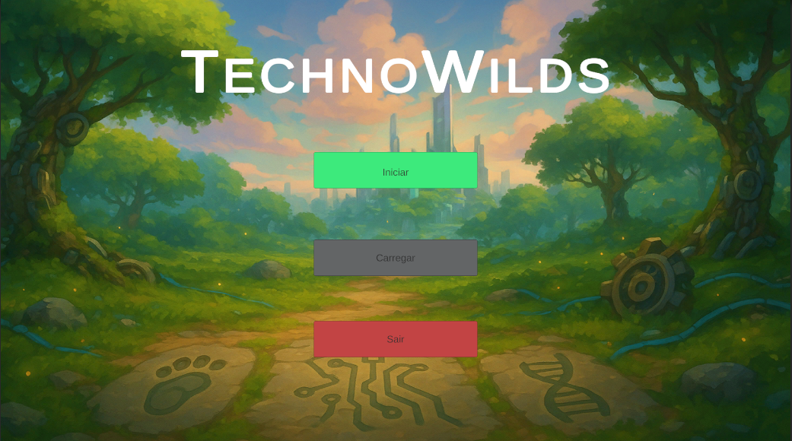
Caso de Uso 02 – Movimentação
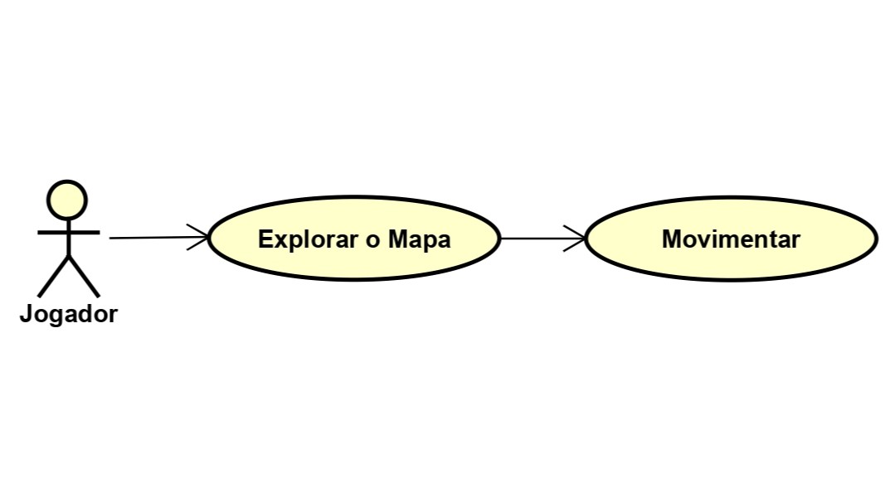

Cenário Principal
- Explorar o mapa através da movimentação
- Observar a paisagem e objetos

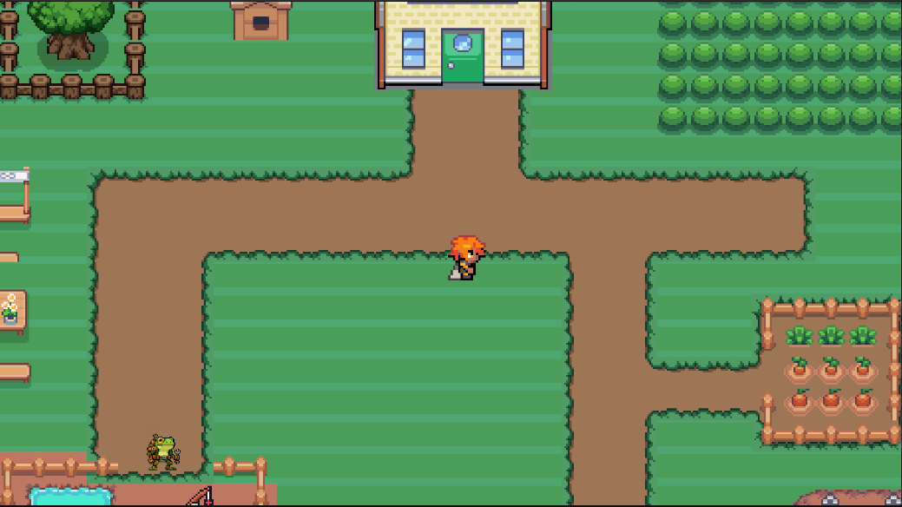
Cenários Alternativos
- Ficar parado

Caso de Uso 03 – Iniciando uma batalha
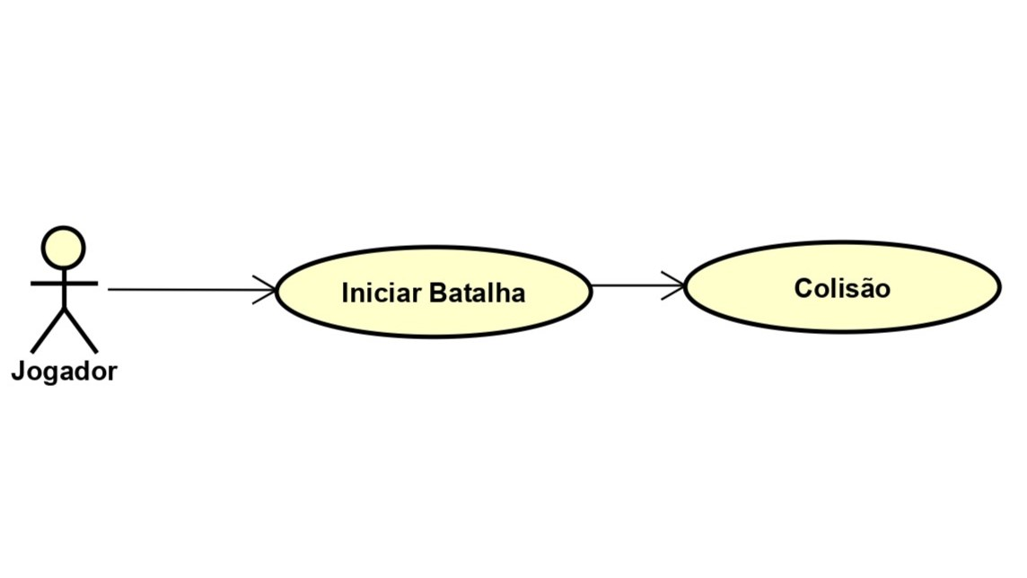

Cenário Principal
- Encontrar o inimigo
- Colidir com o inimigo para iniciar a batalha

Cenários Alternativos
- Não colidir ou encontrar o inimigo para iniciar a batalha

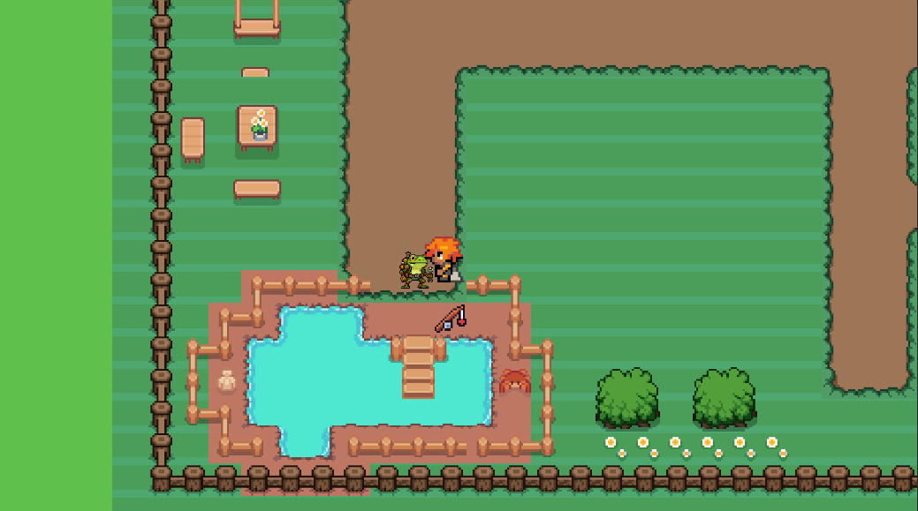

Caso de Uso 04 – Batalhando
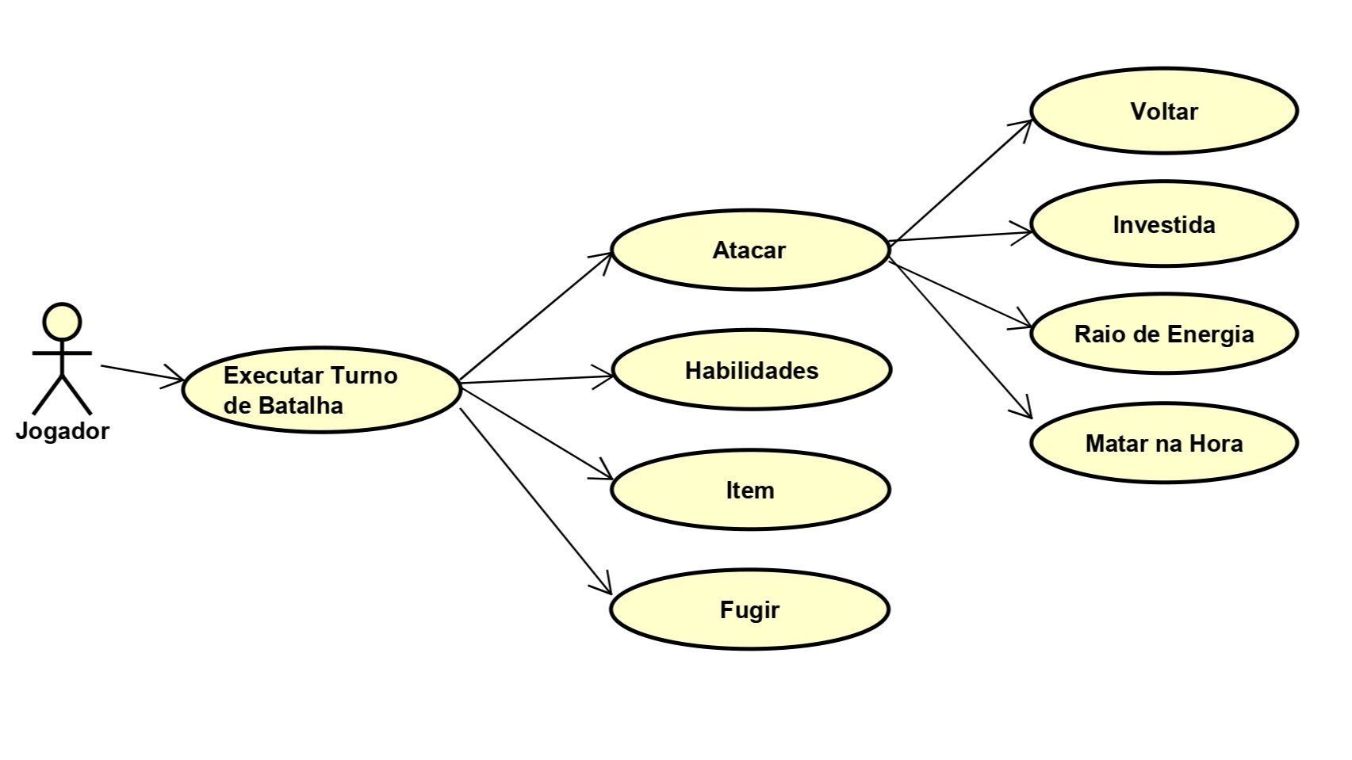

Cenário Principal
- Usar um item, habilidade, ataque ou fugir
- Executar um ataque em seu turno ou cancelar o ataque através do voltar

Cenários Alternativos
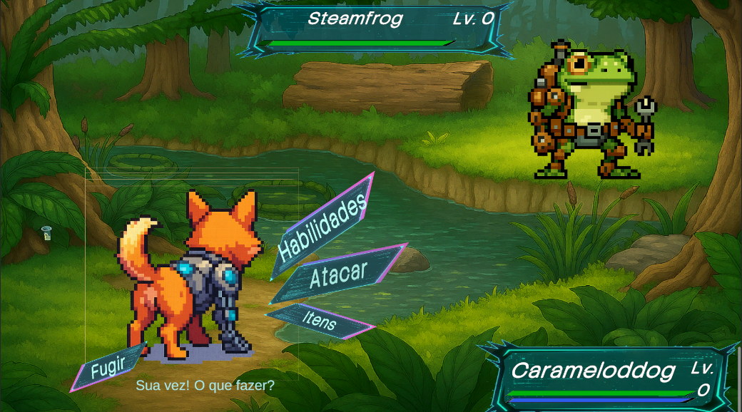
- Não fazer nada por falta de SP para os ataques
- Não tiver item suficiente para usar
- Ficar preso e não conseguir usar o fugir
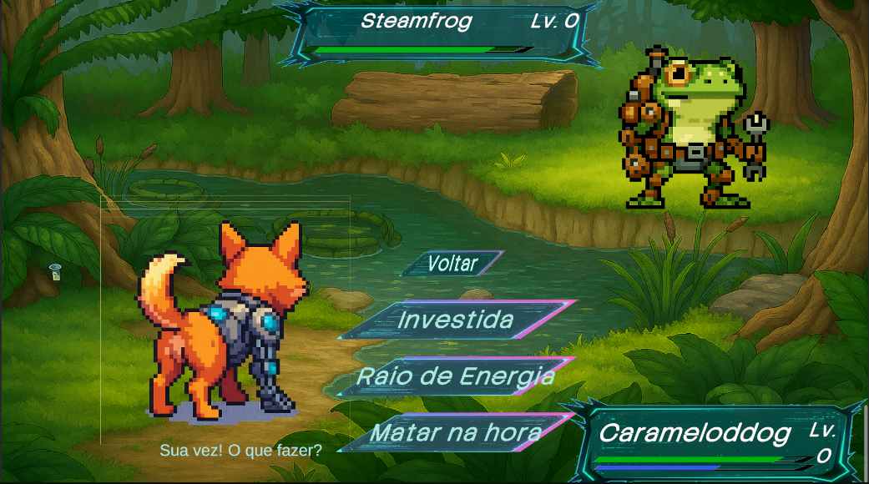

Caso de Uso 05 – Conclusão
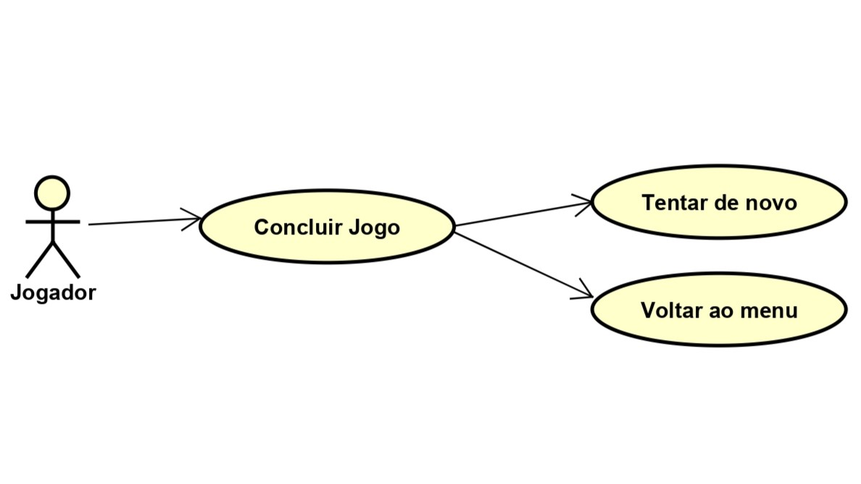

Cenário Principal
- Concluir o jogo e voltar ao menu ou tentar novamente a luta final

Cenários Alternativos
- Ficar tentando novamente inúmeras vezes
- Apenas observar a tela final sem pressionar quaisquer alternativas

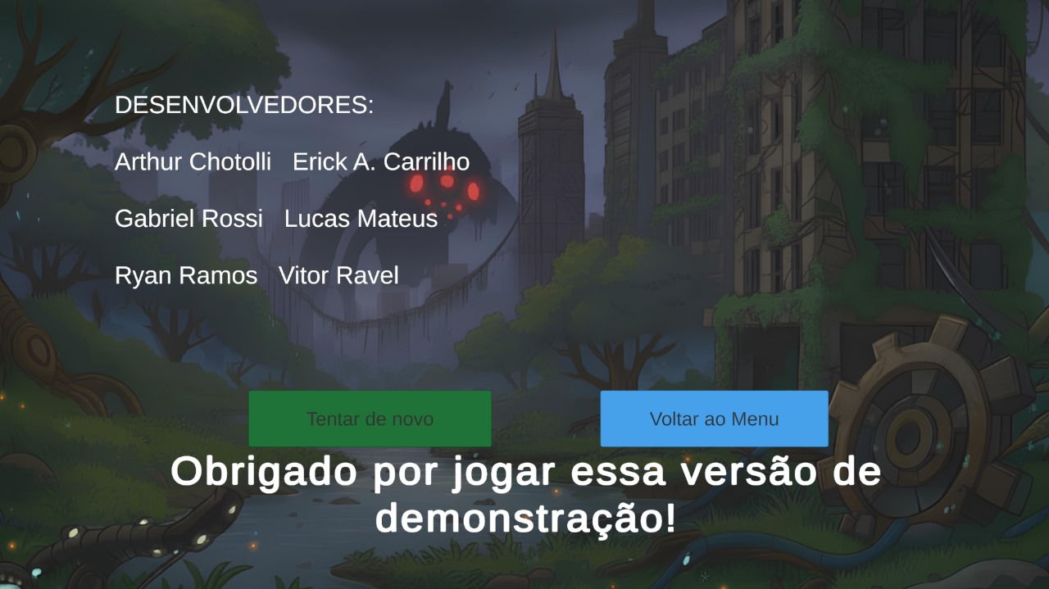

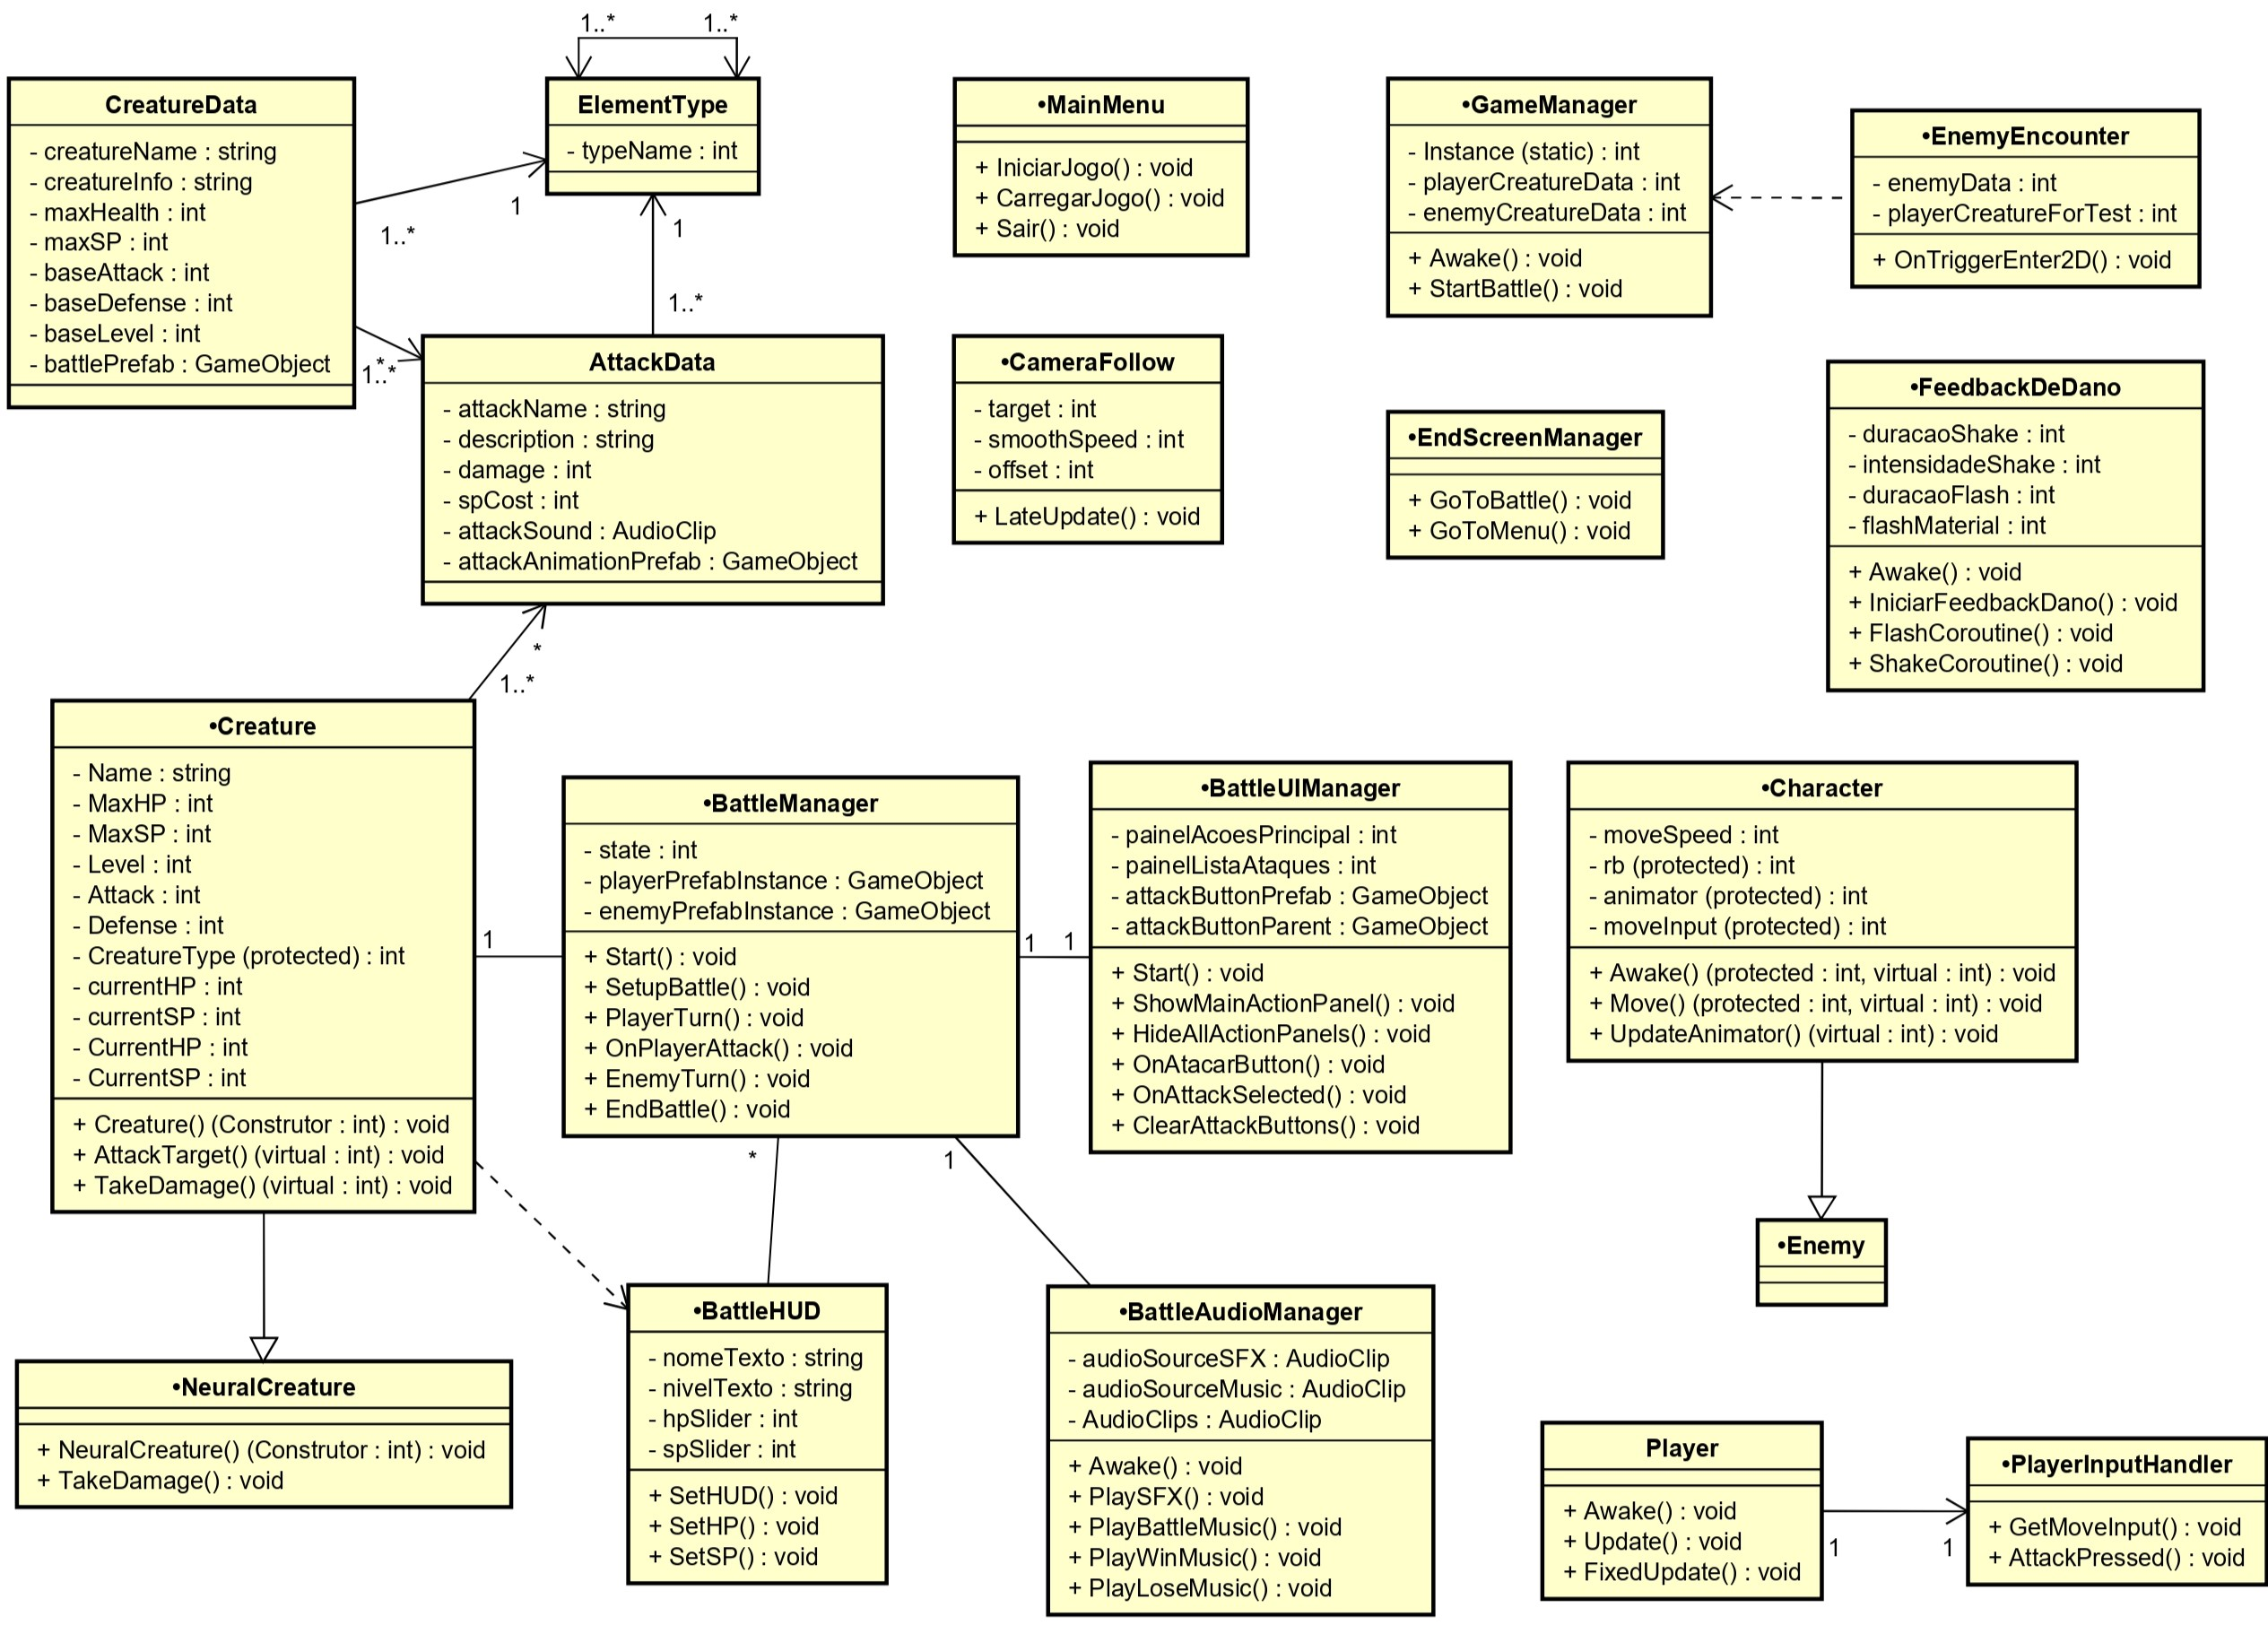
Diagrama de classe (nível análise)

- Conclusão
O desenvolvimento do protótipo do jogo TechnoWilds foi concluído com sucesso, atingindo o objetivo de criar uma demonstração funcional de um RPG 2D com sistema de batalha por turnos, movimentação em mapa e interações baseadas em encontros.
Ao longo do projeto, foram aplicados rigorosamente os pilares da Programação Orientada a Objetos (POO), incluindo Herança, Encapsulamento, Abstração e Polimorfismo. Isso resultou em uma arquitetura de código modular e escalável, facilitada pelo uso de ScriptableObjects para o gerenciamento de dados, o que desacoplou o design do jogo da lógica de programação.
O sistema de batalha implementado é robusto, suportando cálculo de dano complexo com vantagens e desvantagens de tipos elementares, gerenciamento de turnos e feedback audiovisual. A interface de usuário (UI) dinâmica e a transição fluida entre cenas (Menu, Mapa, Batalha, Créditos) garantem uma experiência de usuário coesa e completa.
- Projetos Futuros
Com a base sólida estabelecida neste protótipo, os próximos passos para o desenvolvimento completo de TechnoWilds incluem:
- Implementação de Inventário e Itens: Expandir o sistema de batalha e exploração para incluir o uso de itens consumíveis (poções, elixires) e equipamentos, integrando-os à UI de batalha existente (botão "Itens").
- Sistema de Progressão e Níveis: Implementar o ganho de experiência (XP) após as batalhas, permitindo que as criaturas subam de nível, aumentem seus atributos base e aprendam novos ataques automaticamente.
- Evolução: Permitir transformações temporárias para algumas das criaturas no meio da batalha, verificando se algum requisito foi atingido, resultando em buffs nesta criatura.
- Captura e Gerenciamento de Equipe: Desenvolver a mecânica de captura de monstros selvagens e um menu de gerenciamento de equipe, permitindo ao jogador trocar sua criatura ativa durante e fora das batalhas.
- Inteligência Artificial (IA) Avançada: Aprimorar a IA dos inimigos para que tomem decisões estratégicas baseadas nas fraquezas do jogador e no estado atual da batalha, em vez de escolherem ataques aleatoriamente.
- Expansão de Conteúdo: Criar novos mapas exploráveis, adicionar mais tipos de criaturas (ScriptableObjects), animações de ataque variadas e uma narrativa mais profunda com diálogos e missões (quests).
- Melhorias visuais e de gameplay: Pretensão de reinventar a gameplay para ser algo inovador e também mais interativo, porém ainda mantendo o combate por turnos.

- Referências Bibliográficas

UNITY TECHNOLOGIES. Unity Manual. Disponível em: https://docs.unity3d.com/Manual/index.html. Acesso em: nov. 2023. (Referência técnica para implementação de Scenes, ScriptableObjects, UI e Physics2D)

